Associazione Giuristi Democratici – Sezione di Padova

Corso di formazione itinerante 2016

I luoghi della giustizia a Padova

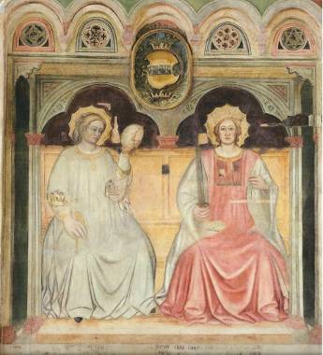

Docente: dr. Pietro Casetta

GLI SCOPI DEL CORSO

Il corso intende illustrare, dal punto di vista mediatico, l’evoluzione di alcuni fra i concetti base dell’attuale ordinamento giuridico, quali l’abolizione della pena di morte, il ripudio della tortura, l’affermazione dei diritti umani.
Ciò attraverso una lettura in chiave giornalistica, e in altra sede giuridica, delle testimonianze scritte (iscrizioni, lapidi, steli) e iconografiche presenti sul territorio.

LE CONDIZIONI

Le visite al Palazzo della Ragione sono subordinate al calendario di eventi che il Palazzo stesso ospita (pochi per la verità). Il costo d’ingresso è, salvo variazioni, pari a 1 € per persona nel caso di gruppi.
La durata complessiva delle singole lezioni itineranti (cinque) è pari a circa 2 ore e mezzo - 3 ore.
Il numero consigliato di partecipanti è pari a 25 persone.
Le lezioni si terranno prevalentemente fra settembre e ottobre, nel pomeriggio, una alla settimana, anche in giorni settimanali diversi, in date da definire.

IL PROFILO PROFESSIONALE DEL DOCENTE

Il dr. Pietro Casetta esercita docenze e attività di formazione nel campo della divulgazione, dell’educazione al territorio, della valorizzazione turistica.
È iscritto all’Ordine dei Giornalisti della Regione del Veneto dal 1996, all’Elenco dei Pubblicisti.
Possiede l’abilitazione a Guida Naturalistico-ambientale.
È Cultore della materia “Geografia umana” presso il Dipartimento di Scienze dell’Educazione dell’Università di Padova.
È laureato in Lettere, indirizzo geografico.
È autore di numerosi libri e pubblicazioni relativi alla storia del territorio padovano.

IL PROGRAMMA

In Piazza dei Signori

Giustizia e morte: la targa a ricordo della revoca della pena capitale

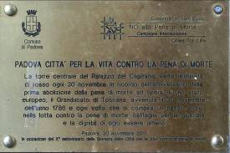

La percezione di giustizia: perché mancherebbe il simbolo della Bilancia sull’Orologio di Piazza dei Signori

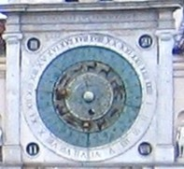

Giustizia e amministrazione pubblica ante-litteram: “E’ vietato di lordare sotto pena di multa o di arresto”

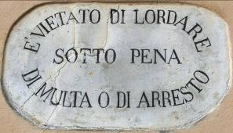

Giustizia e media: la lapide Settecentesca che racconta l’uccisione di tre studenti

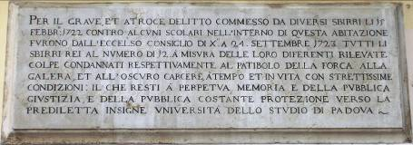

Giustizia e diritti della donna: la lapide in ricordo di Lina Merlin

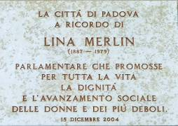

In Palazzo della Ragione

Diritti umani: la Pietra del vituperio

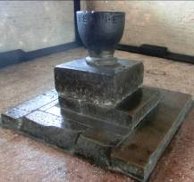

La rappresentazione della Giustizia, del Diritto, e le origini della procedura penale: il processo a Pietro d’Abano

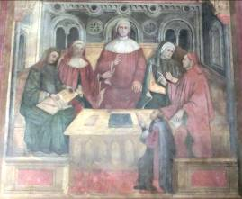

Il più antico giudizio: il Giudizio di Salomone; gli emblemi dei banchi tribunalizi

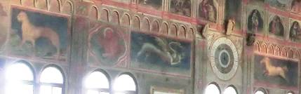

Nelle Piazze

La giustizia commerciale: le iscrizioni delle Misure

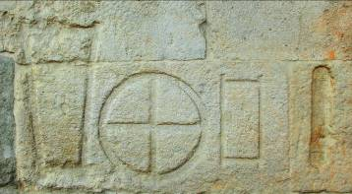
La giustizia carceraria: il Palazzo delle Debite (ciò che resta)

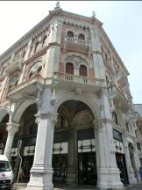

La tortura: il Vòlto della Corda

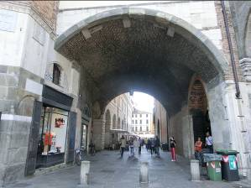

La giustizia che non esiste: la lapide che recita “La canzone della nave” con visita al Palazzo Giusti in cui è affissa, il quale fu sede del manipolo di torturatori fascisti denominato “Banda Carità”.

